附件1.
湖北省高等教育自学考试毕业网上申请流程图

附件2.

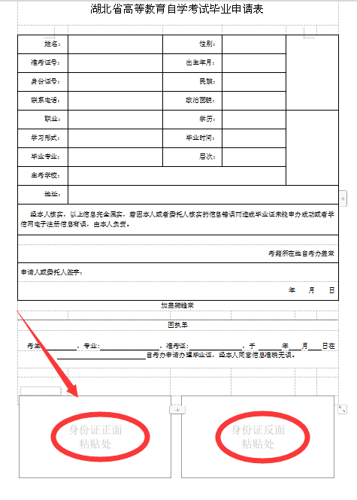
（身份证正面粘贴处） （身份证反面粘贴处）
附件4.
